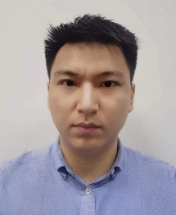

姓名：葛涛

职称：副教授

个人简介（选填）
男，安徽亳州人，经济学博士，硕士生导师，国际经济与贸易系主任，长三角现代化研究基地产业现代化中心主任，南通市青年人才专委会委员。
近年来，主持国家社科基金青年项目1项，参与国家社科基金重大项目、国家自然基金地区项目、教育部人文社科研究项目等省部级以上课题7项；在社会科学、Economic Modelling等国内外核心期刊发表论文20余篇，累计影响因子100+。

专业研究领域（必填*）
环境经济与管理、区域可持续发展、产业现代化发展

专著与论集（必填*）
无

学术论文（选填）

主要科研项目 （选填）

讲授课程 （选填）
微观经济学、宏观经济学

指导研究生情况（选填）
指导应用经济学、公共管理专业研究生

